Нововведения 2023 года. Биология
Важно! Все изменения, внесенные в КИМы 2023 года по биологии, затронут только первую часть, в которой содержатся вопросы базового уровня сложности с краткими ответами.
В сравнении с ОГЭ прошлого сезона, экзамен 2023 года получит такие нововведения:
- Изменено количество заданий I части (уменьшено на 3). Теперь всего в КИМе 26 вопросов, из которых на I часть приходится 21. В прошлом году количество было 29 и 24 соответственно.
- Изменены позиции некоторых вопросов в общей структуре КИМа. Так, сместятся задания №1, 3, 4, 5, 7, 8, 9, 10, 11, 12, 13, 15, 17, 18.
- Появятся новые задания, которые ранее можно было встретить в перспективных разработках для ОГЭ 2020 года. Новые задания в 2023 году появятся под номерами 2, 6, 14, 16, 19, 20.
- Задание №21 будет близким по формату к аналогичному заданию из КИМов ЕГЭ 2023 года.
- Изменятся максимальные ПБ (первичные баллы тут и далее) для некоторых позиций. Ввиду внесенных изменений, затронувших общее количество заданий, а также их оценивание, изменится и максимальный балл за государственный экзамен по биологии – в 2023 году это будет 48 ПБ.

Даты проведения
В календаре ОГЭ 2023 года экзамены по биологии запанированы на такие даты:
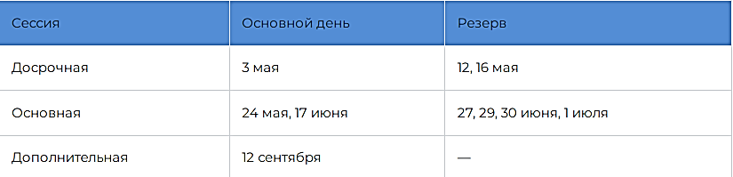
Структура обновленных КИМов
Новые варианты КИМов 2023 года по биологии будут традиционно состоять из двух частей:
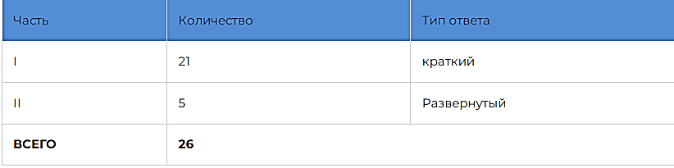
Таким образом, за 150 минут (2,5 часа) девятиклассникам необходимо будет дать ответ на 26 вопросов, 11 из которых будут базового уровня , 11 – повышенного и только 4 – высокого. При этом демоверсия 2023 года имеет несколько измененную структуру первой части:
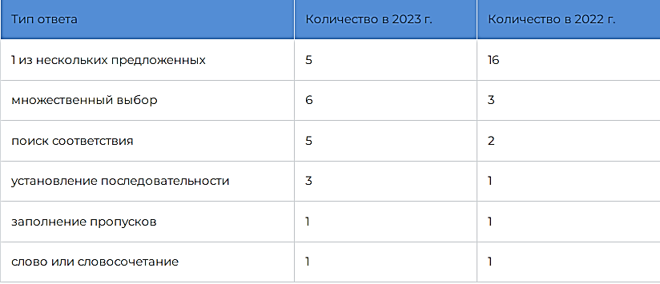
Обратите внимание, что количество легких вопросов, правильный ответ на которые как в тесте можно выбрать из нескольких передоложенных вариантов, существенно сократилось, тогда как вопросов с множественным выбором и работой по составлению последовательностей стало больше.
В экзаменационный материал войдут все содержательные блоки, изученные на уроках биологии по 9 класс включительно:
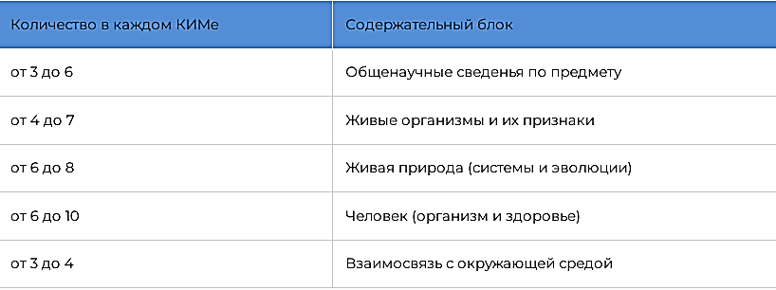
Как видите, больше всего вопросов в тестах будет посвящено строению организма человека и принципам сохранения здоровья.
Важно! В 2023 году анонсированное ФИПИ изменение не затронуло список разрешенных вспомогательных средств – на экзамене по биологии можно иметь при себе классическую линейку и непрограммируемый калькулятор (без встроенного модуля памяти и возможности закачки / установки приложений).

Оценивание
В 2023 году ФИПИ изменил максимальный балл ОГЭ по биологии – теперь за выполнение 26 заданий можно набрать максимум 48 ПБ, из которых 35 дадут за краткие ответы на вопросы І части, а 13 – за развернутые ответы ко ІІ части.
Распределение максимальных ПБ за каждый вопрос в новом сезоне будет следующим:
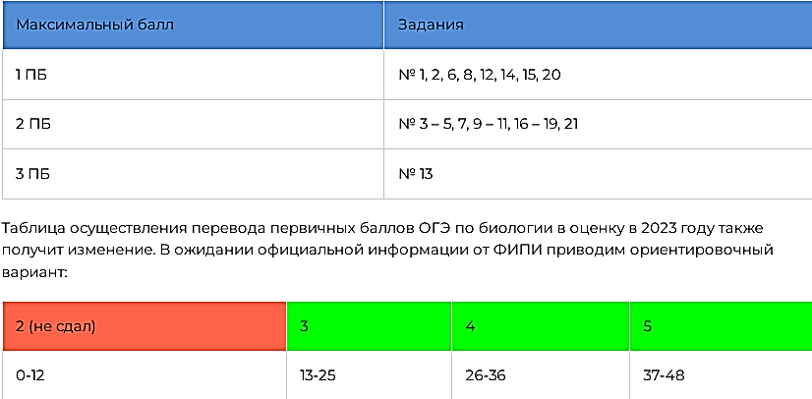
В 2022 году проходной балл для профильных классов был зафиксирован на уровне 33 ПБ. Не исключено, что в 2023 году этот основной для выпускников параметр тоже будет пересмотрен в сторону увеличения, ведь вся работа теперь оценивается на 3 балла больше.
Секреты подготовки
Достаточно большое количество выпускников, выбирающих биологию в качестве дополнительного предмета ОГЭ, говорит о том, что подготовиться к экзамену «на высокий балл» более чем реально. В документах ФИПИ говориться, что все варианты КИМов для ОГЭ 2023 года по биологии будут базироваться на материалах пяти основных блоков, поэтому подготовку можно также организовать по блочному принципу.
Подробнее: https://2023god.com/oge-po-biologii-v-2023-godu#_2023

